**Introducción**:

En este informe se va a presentar un proyecto utilizando todos los recursos vistos en la cursada. Entre ideas y implementación durante semanas se pudo lograr desarrollar un juego iterativo que tiene en función distintos programas que lo llevaron a cabo.

**Desarrollo:**

Los programas que se utilizaron para realizar el juego son Python y Pilas engine. Python es un lenguaje de programación de alto nivel, interpretado y multipropósito. En los últimos años su utilización ha ido constantemente creciendo y en la actualidad es uno de los lenguajes de programación más empleados para el desarrollo de software. Con ello tenemos el Pilas Engine es un programa que te permite crear un Videojuego con mucha facilidad, cuenta con un motor gráfico que facilita el uso de los códigos que te permite recorrerlo de manera rápida. Este programa es multiplataforma funciona en Windows, Linux y Mac OS X. Cualquier persona puede utilizar el motor.

Por otro lado, gracias a la ayuda de estos programas se pudo desarrollar un juego como se aclaró antes. Es un juego de Lógica y entretenimiento que propone darle al aprendizaje una ventaja, para aprender a pensar y razonar en las personas. Cumple con una ayuda para que las personas se diviertan y al mismo tiempo puedan aprender en el Juego. A continuación se van a mostrar las imágenes del proyecto terminado y pasos de cómo funciona.

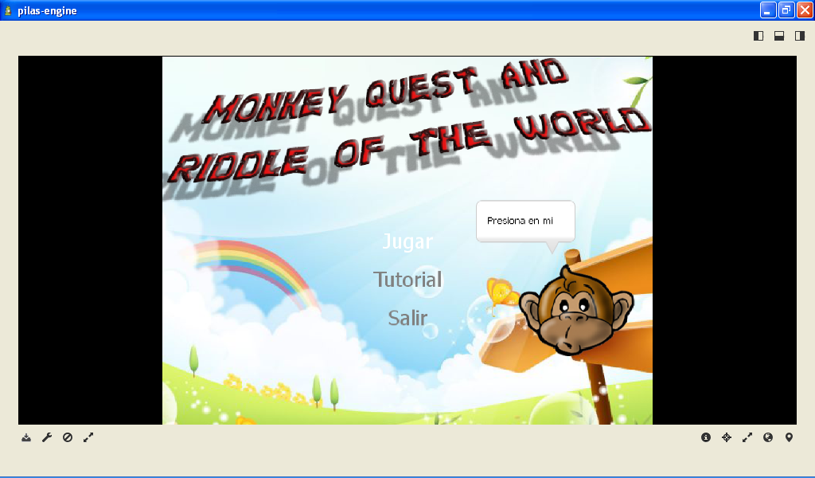

Menú del juego con 3 opciones integradas Jugar, tutorial y salir

**Jugar**: Al presionar esta opción inmediatamente te envía a la ejecución del juego. Principalmente te pide el nombre y queda guardado hasta que pierdas o ganes, dependiendo que pregunta elijas.

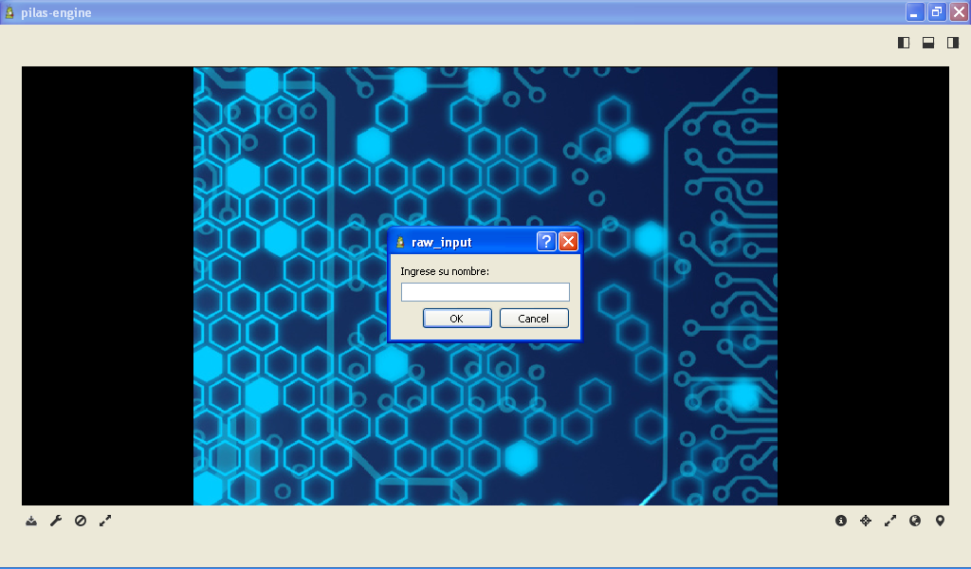

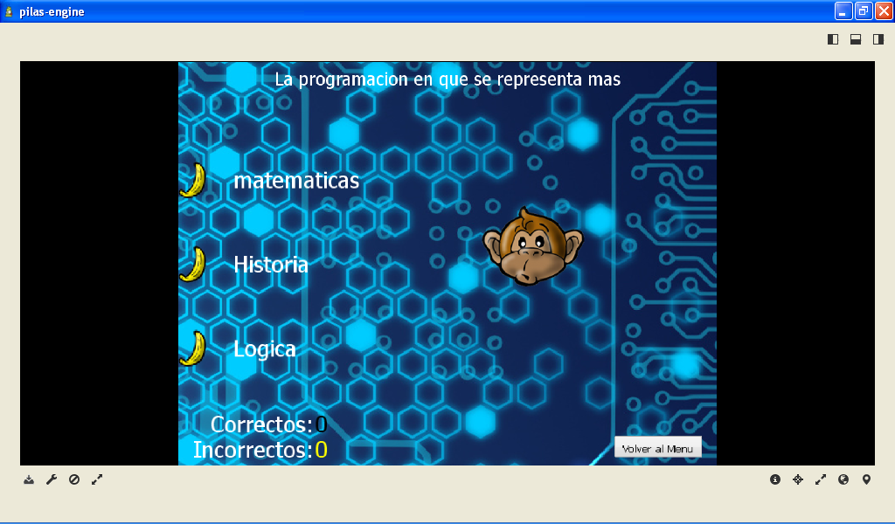

Después de haber elegido el nombre, aparecen distintas preguntas que deberá responder el usuario, con dos contadores que empieza a contar las preguntas erradas o preguntas correctas. El juego finalizara cuando el contador Incorrectos llegue a 3 o cuando el Contador Correctos llegue a 10.

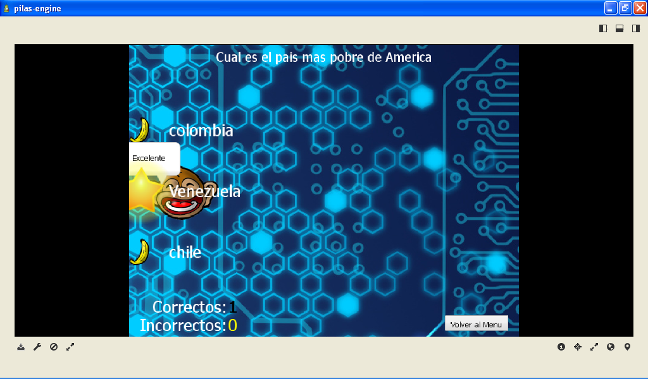

Cuando el usuario acierta una pregunta el Mono dice Excelente y la banana se convierte en forma de estrella. Por lo tanto, le suma 1 al contador correcto. Y salta a la siguiente pregunta.

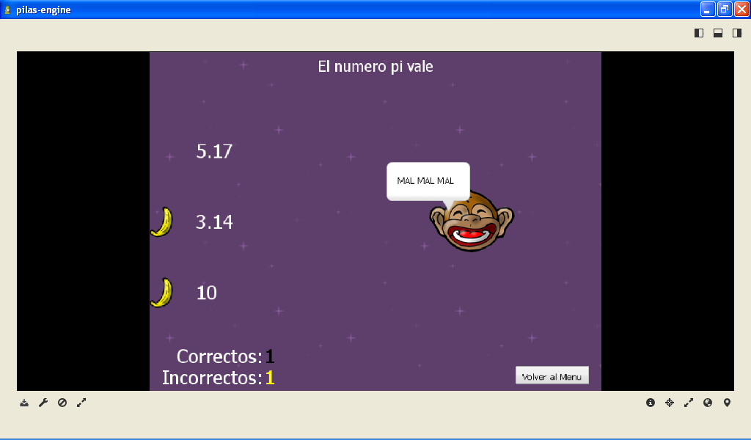

Cuando el Usuario Falla la pregunta se le suma uno al contador Incorrectos, y salta a la siguiente pregunta.

Cabe recordar que tienes 3 vidas para seguir jugando, si le erras al menos 4 preguntas inmediatamente pierdes, si aciertas las 10 y 2 pierdes, ganas.

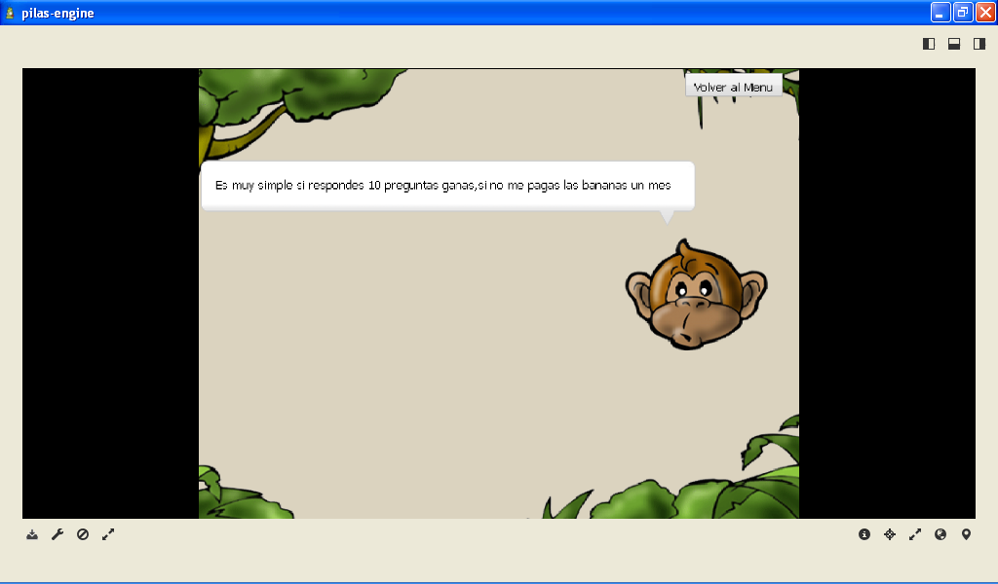

**Tutorial:** Guía para explicar a la persona como funciona el juego, el código está incompleto se puede mejorar para un mejor uso.

**Salir:** Opción para salir inmediatamente del juego.

**Conclusión:**

A lo largo del informe se puede mejor en distintos aspectos el juego, como por ejemplo la jugabilidad debería ser más dinámica, tener más opciones en el menú, aparte de que funciona en cualquier multiplataforma. Tiene un pequeño problema con el fondo que se podría mejorar con otros códigos .El Juego como se aclaró antes es multiplataforma y puede usarse por cualquier persona, sin ninguna restricción